Tin học 9

Tuần 12 - Tiết 20 và 21

Bài 7. PHẦN MỀM TRÌNH CHIẾU

Nội dung bài học

1. Trình bày và công cụ hỗ trợ trình bày
Trình bày là hình thức chia sẻ kiến thức hoặc ý tưởng với một hoặc nhiều người.
Ví dụ: giải bài toán trên bảng cho cả lớp cùng theo dõi, thuyết trình về một đề tài, …
Để việc trình bày hiệu quả, ngoài nội dung và kĩ năng trình bày ta có thể dùng nhiều công cụ khác nhau như: bảng, hình vẽ, biểu đồ …
Phần mềm trình chiếu là công cụ hỗ trợ việc trình bày hiệu quả nhất.

2. Phần mềm trình chiếu
Chức năng cơ bản của phần mềm trình chiếu:
- Tạo các bài trình chiếu dưới dạng tệp tin. Mỗi bài gồm một hay nhiều trang nội dung gọi là trang chiếu.
- Trình chiếu các trang của bài trình chiếu.
- Có thể chiếu nội dung trang chiếu từ màn hình máy tính lên màn chiếu rộng bằng máy chiếu (projector).
- Có thể in bài trình chiếu ra giấy phát cho người nghe để dễ theo dõi nội dung trình bày.
* Ưu điểm: dễ dàng chỉnh sửa, tận dụng khả năng hiển thị màu sắc phong phú của màn hình máy tính.
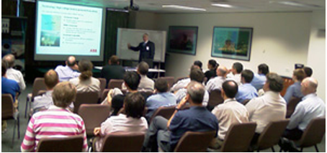

3. Phần mềm trình chiếu Power Point
Phần mềm trình chiếu PowerPoint của MicroSoft được sử dụng phổ biến nhất.
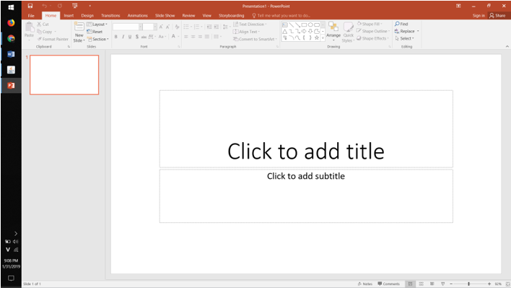
Màn hình làm việc của phần mềm trình chiếu PowerPoint
Ngoài các dải lệnh quen thuộc giống phần mềm Word và Excel, màn hình PowerPoint còn có các đặc điểm sau:
- Trang chiếu: nằm ở vùng chính cửa sổ, hiển thị nội dung.
- Các dải lệnh đặc trưng:
▪ Dải lệnh Slide Show (trình chiếu): lệnh thiết đặt bài trình chiếu.
▪ Dải lệnh Animations (hoạt hình): lệnh tạo các hiệu ứng chuyển động cho các đối tượng trên trang chiếu.
▪ Dải lệnh Transititions (chuyển tiếp): lệnh tạo hiệu ứng chuyển tiếp các slide khi trình chiếu.

4. Ứng dụng của phần mềm trình chiếu
- Tạo bài trình chiếu phục vụ các cuộc họp, hội thảo, tạo các bài giảng điện tử phục vụ dạy và học,…
- Tạo sản phẩm giải trí: album ảnh, album ca nhạc, …
- Trình chiếu thông báo, quảng cáo trên màn hình máy tính, trong các cửa hàng và nơi công cộng.
BÀI TẬP
Câu 1. Các bước khởi động phần mềm trình chiếu Microsoft PowerPoint là:
A. Start → Program → Microsoft Office → Microsoft PowerPoint
B. Program → Start → Microsoft Office → PowerPoint
C. Start → Microsoft Office → PowerPoint → Program
D. Start → Program → PowerPoint
Câu 2. Công cụ hỗ trợ trình bày là:
A. Biểu đồ được vẽ trên giấy
B. Bảng, hình vẽ
C. Máy tính, phần mềm trình chiếu và bài trình chiếu
D. Tất cả các đáp án trên
Câu 3. Hoạt động không sử dụng phần mềm trình chiếu là:
A. Tạo các bài giảng điện tử và các bài kiểm tra trắc nghiệm để phục vụ dạy và học
B. Soạn thảo các chuyện ngắn hay các bài thơ
C. Tạo và in các tờ rơi, tờ quảng cáo trên giấy
D. Tạo các album ảnh, album ca nhạc,… để giải trí
Câu 4. Trong số các hoạt động dưới đây, hoạt động nào không phải là hoạt động trình bày?
A. Thầy giáo giảng bài trên lớp
B. Em phổ biến kinh nghiệm học tập của mình cho các bạn cùng nghe
C. Cô hướng dẫn viên trong Viện Bảo tàng giới thiệu cho khách tham quan về sự tiến hóa của các loài động vật
D. Ghi bài vào vở
Câu 5. Chọn các phát biểu sai trong các câu sau đây:
A. Phần mềm trình chiếu được ứng dụng trong dạy và học, trong các bài kiểm tra,...
B. Phần mềm trình chiếu được dùng trong việc tạo ra các album ảnh, album ca nhạc
C. Phần mềm trình chiếu được dùng để tạo trang tính và thực hiện các tính toán trên đó
D. Phần mềm trình chiếu được dùng để in tờ rơi quảng cáo
Câu 6. Trong một bài trình chiếu có thể có bao nhiêu trang chiếu?
A. 5 B. 10 C. 20 D. Không giới hạn
Câu 7. Có thể sử dụng bài trình chiếu để:
A. Giảng dạy B. Giải trí C. Quảng cáo D. Cả 3 câu a, b và c đều đúng
Câu 8. Chức năng chính của phần mềm trình chiếu là:
A. Tạo các bài trình chiếu B. Trình chiếu các trang của bài trình chiếu
C. Soạn thảo văn bản D. Câu a và b đúng
Câu 9. Trong số các hoạt động sau đây, hoạt động nào là hoạt động trình bày?
A. Thầy giáo giảng bài trên lớp
B. Em phổ biến kinh nghiệm học tập của mình cho các bạn nghe
C. Bạn lớp trưởng phổ biến cho cả lớp về kế hoạch đi tham quan cuối tuần
D. Tất cả các hoạt động trên
Câu 10. Phần mềm trình chiếu là:
A. Kompozer B. Microsoft Word
C. Microsoft PowerPoint D. Auducity.
DẶN DÒ
Học sinh chép nội dung bài học và làm các bài tập trên vào tập.
Giáo viên sẽ kiểm tra tập để cộng điểm vào điểm ĐGTX.
GHI CHÚ
- Nội dung bài mới : màu xanh dương
- Bài giảng : màu đỏ
- Bài tập : màu đen
- Dặn dò : màu nâu

Chúc các em học tập tốt!

